Lízanková výzva

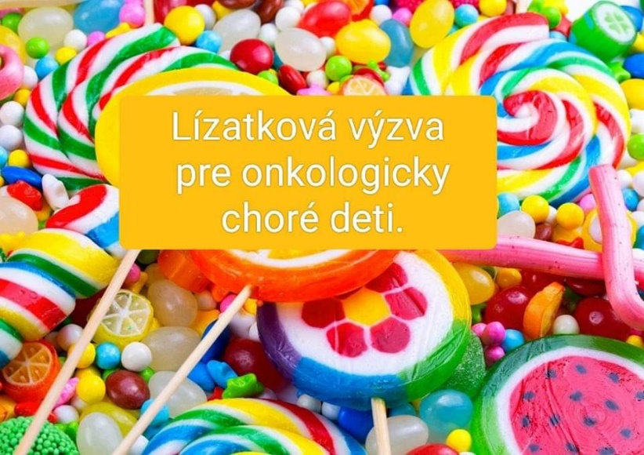
Naši žiaci sa učia pomáhať. V mesiaci apríl spojil sily prvý a druhý stupeň a spoločne sa zapojili do Lízankovej výzvy pre onkologicky choré deti.
Členovia ŽŠR pomohli s organizáciou a takmer z každej triedy vyzbierali lízanky, ktoré by týmto pacientom mali pomôcť po chemoterapii prekonať ľahšie zlú chuť.
Tešíme sa, že sa žiaci učia konať dobro aj týmto spôsobom a myslia na druhých, ktorí to potrebujú. Mgr. G.Ištvánová (koordinátorka ŽŠR)
